**3 DISPLACEMENT MONITORING APPROACH FOR**

**ASSESSING SLOPE STABILITY**

Displacement monitoring is commonly conducted to confirm the safety of slopes by detecting the signs of failure. The conventional assessment method for slope stability is based mainly on the force equilibrium. There are only a few methods for assessing the stability of slopes which are based on displacement monitoring. It is necessary, therefore, to develop methods which can interpret and evaluate the displacement monitoring results. Figure 2 shows a diagram of the Displacement Monitoring Approach (Shimizu & Matsuda 2002). It is composed of the following three methods, i.e., (1) time series analysis of continuously monitored results, (2) geometrical (kinematical) analysis of rock discontinuities and measured displacements, and (3) back analysis of measured displacements using mechanics. The first two methods are described here. The back analysis has described else where (Sakurai & Shimizu 2006).

*3.1 Time series analysis of continuously monitoring results*

The purpose of this method involves the prediction of the final displacement and the failure time from the time series data of the displacements continuously measured by the GPS monitoring system. The predicted displacements as well as the velocities should be compared with the critical values in order to assess the stability. A method for predicting the collapse time of the slope failure is described here. The method was originally proposed by Saito (Saito 1965). It has been modified to be applied to the results measured by GPS (Shimizu & Matsuda 2002, 2003). Figure 3 shows a schematic procedure for predicting the time of the slope failure. Time ti (i = 1, 2...) in Figure 3 is taken from the smoothed displacements in the same interval

as displacement Δu. By plotting time ti vs. ti-1 (bullets in Figure 3) and drawing its regression line, the intersection point (circle in Figure 3) between the regression line and the ti=ti-1 line is found to be the prediction of the collapse time. The method was applied to the measured data in order to verify the method. It was found that the method is capable of predicting the collapse time appropriate hours before the slope failure (Matsuda et al 2004, Matsuda & Shimizu 2004 ).



Figure 2. Displacement Monitoring Approach (DMA) for the assessment of slope stability

**3. Метод мониторинга смещения для оценки устойчивости откоса**

Как правило, мониторинг смещения осуществляется для того, чтобы обеспечить безопасность откосов, позволяя выявить первые признаки обрушения. Общепринятый метод оценки устойчивости откоса основан главным образом на силовом равновесии. И только лишь некоторые из них основаны на мониторинге смещения. Поэтому, нам кажется важным развивать методы, которые способны объяснить и вычислить результаты мониторинга смещения.

На рис.2 изображена диаграмма, демонстрирующая метод мониторинга смещения (Симидзу, Матсуда 2002). Он состоит из следующих трех методов: 1) анализ временного ряда продолжительно контролируемых данных; 2) геометрический (кинематический) анализ неоднородностей в толще горных пород и замеров смещений; 3) обратный анализ замеров смещений с использованием механики.

Первые два метода описаны в данной работе. Обратный анализ был описан в другом нашем исследовании (Сакураи, Симидзу 2006).

*3.1 Анализ временного ряда продолжительно контролируемых данных*

Цель данного метода состоит в том, чтобы спрогнозировать финальное смещение и время обрушения, используя информацию о смещениях, замеряемую в течение длительного времени при помощи мониторинговой системы GPS. Прогнозируемые смещения, так же как и их скорость, нужно сравнить с критическими значениями для того, чтобы оценить их устойчивость.

Далее описывается метод, который позволяет предсказать время коллапса для обрушения откоса. Изначально этот метод был предложен Саито (Саито 1965). Мы усовершенствовали его, чтобы применить для измерений, полученных при помощи GPS (Симидзу, Матсуда 2002, 2003).

На рис.3 схематически изображена процедура прогнозирования времени обрушения откоса. Время ti (i = 1, 2…) здесь вычисляется из постепенного смещения в том же интервале, что и смещение Δu. Начертив время ti относительно ti-1 (маркеры на рис. 3) и проведя линию пересечения, точка пересечения (круг на рис. 3) между линией пересечения и линией, где ti= ti-1,и будет временем коллапса.

Для того чтобы удостовериться в правильности результатов метода, использовались данные полученных измерений. С их помощью было доказано, что данный метод способен предсказать время коллапса с точностью до нескольких часов перед обрушением откоса (Матсуда и др. 2004, Матсуда и Симидзу 2004).

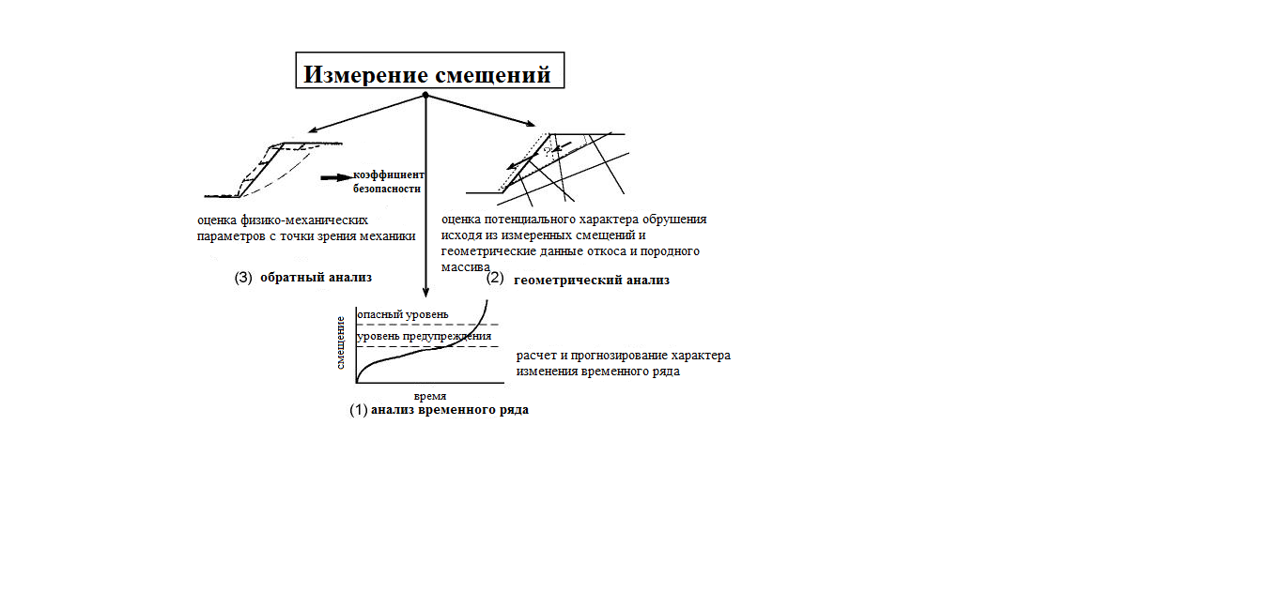

Рис. 2. Метод мониторинга смещения (ММС) для оценки устойчивости откоса